# 开发文档

## 开发环境

* Windows 7 SP1
* DEV C++ Version 5.11 (<https://sourceforge.net/projects/orwelldevcpp/>)

## 配置依赖

### 启动DEV C++

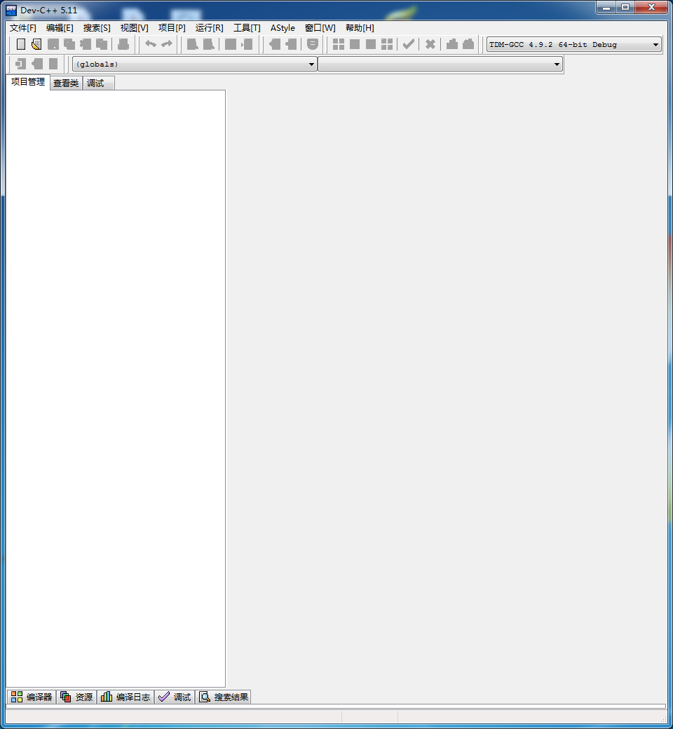

### 打开win-server项目

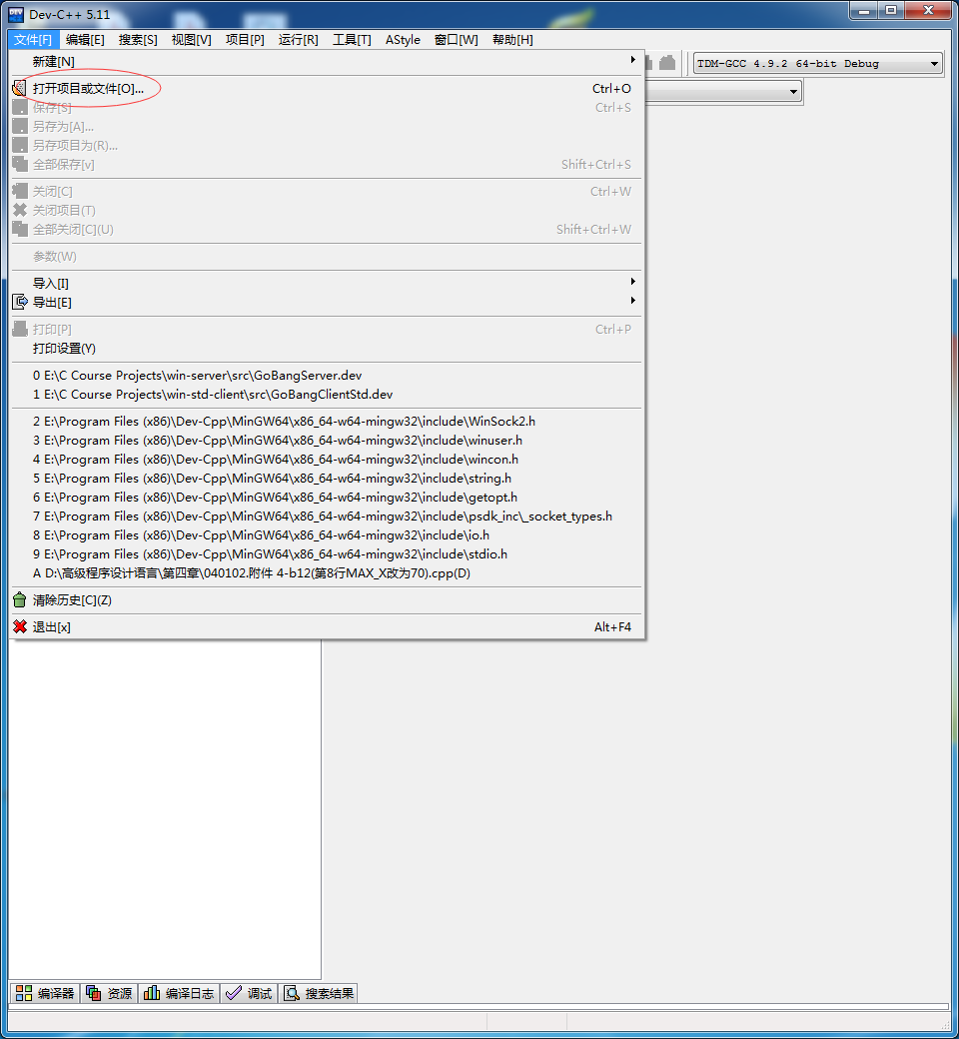

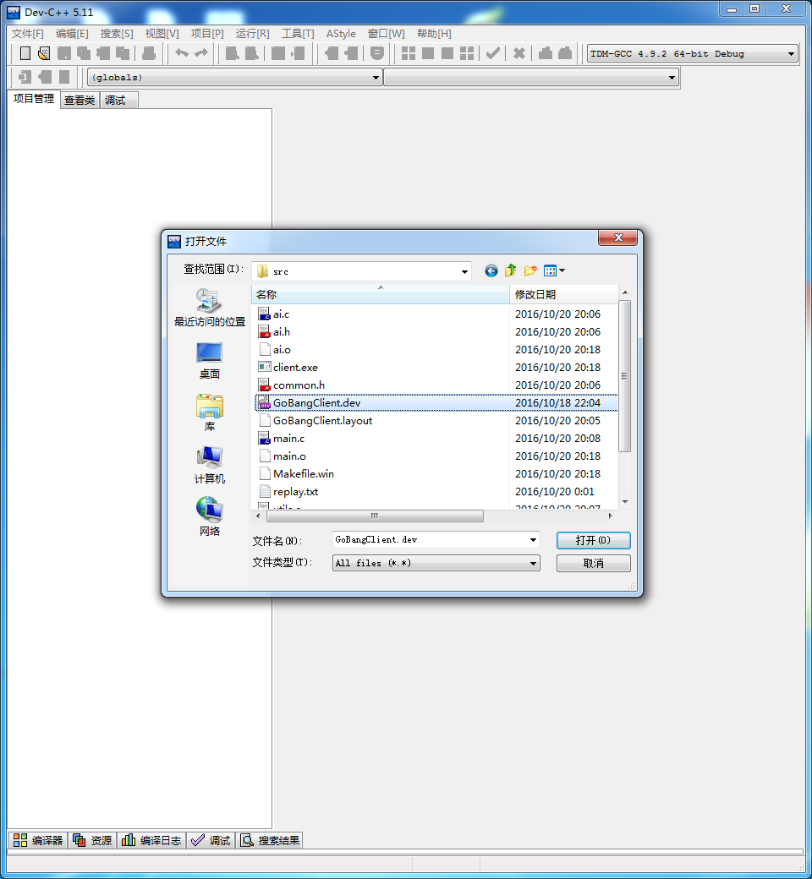

### 打开项目属性

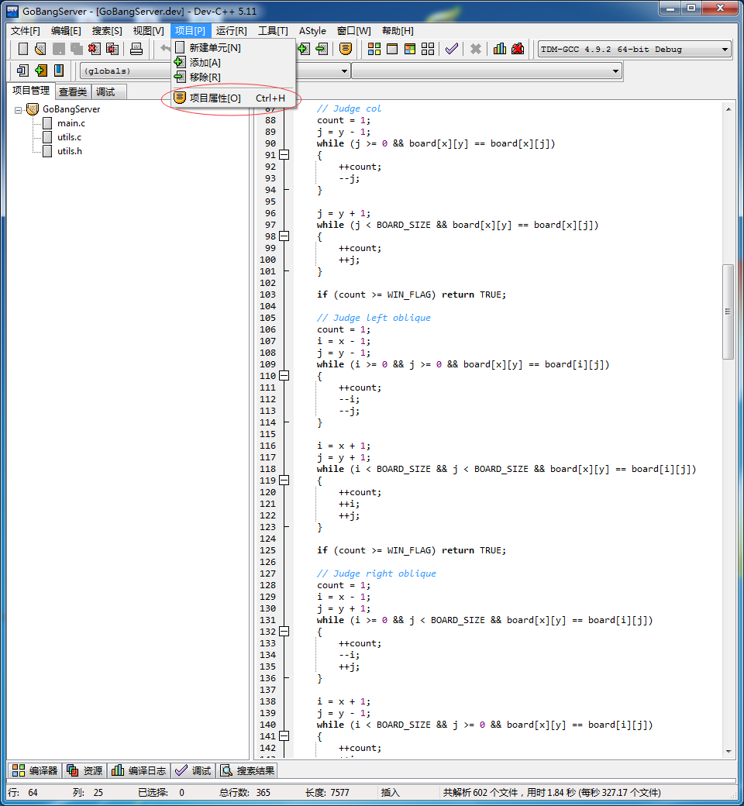

### 选择 “参数”

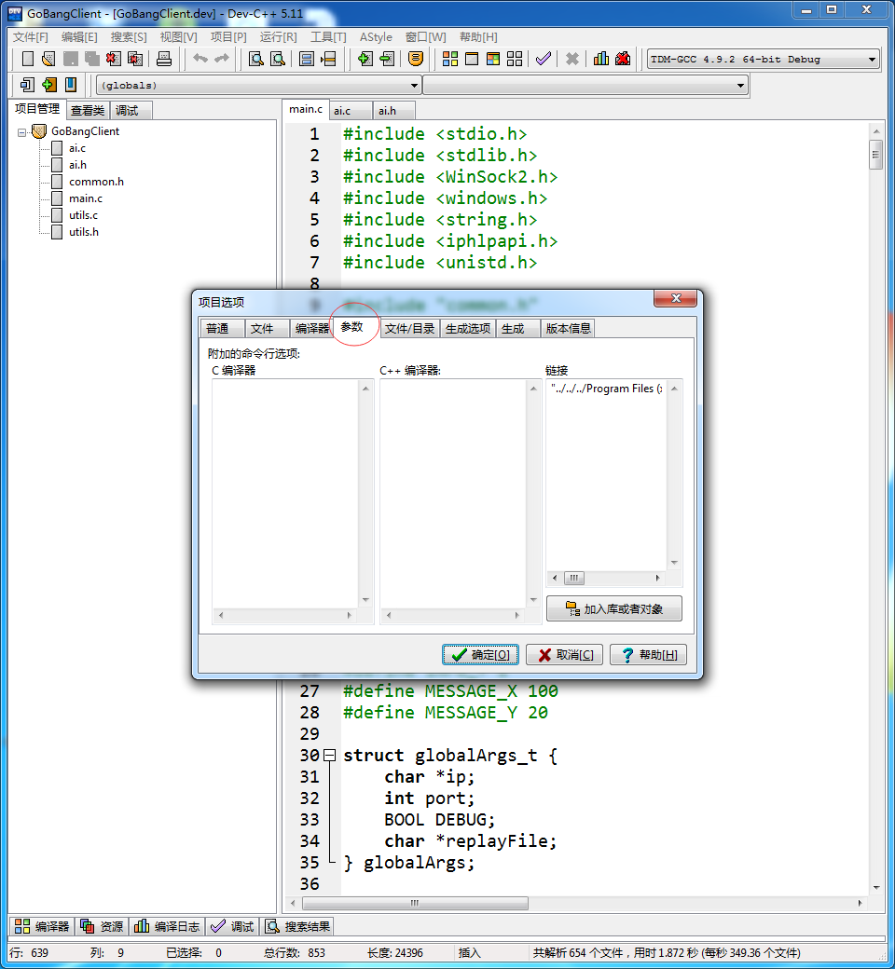

### 重要：先删除原来的链接，否则会报file not found error

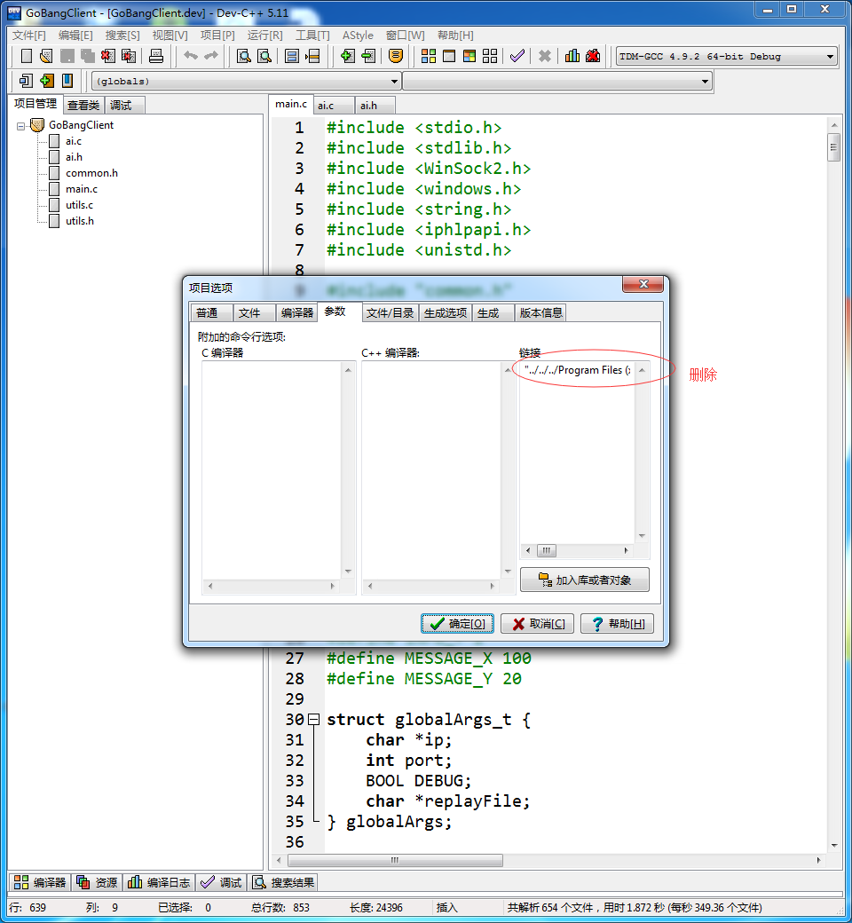

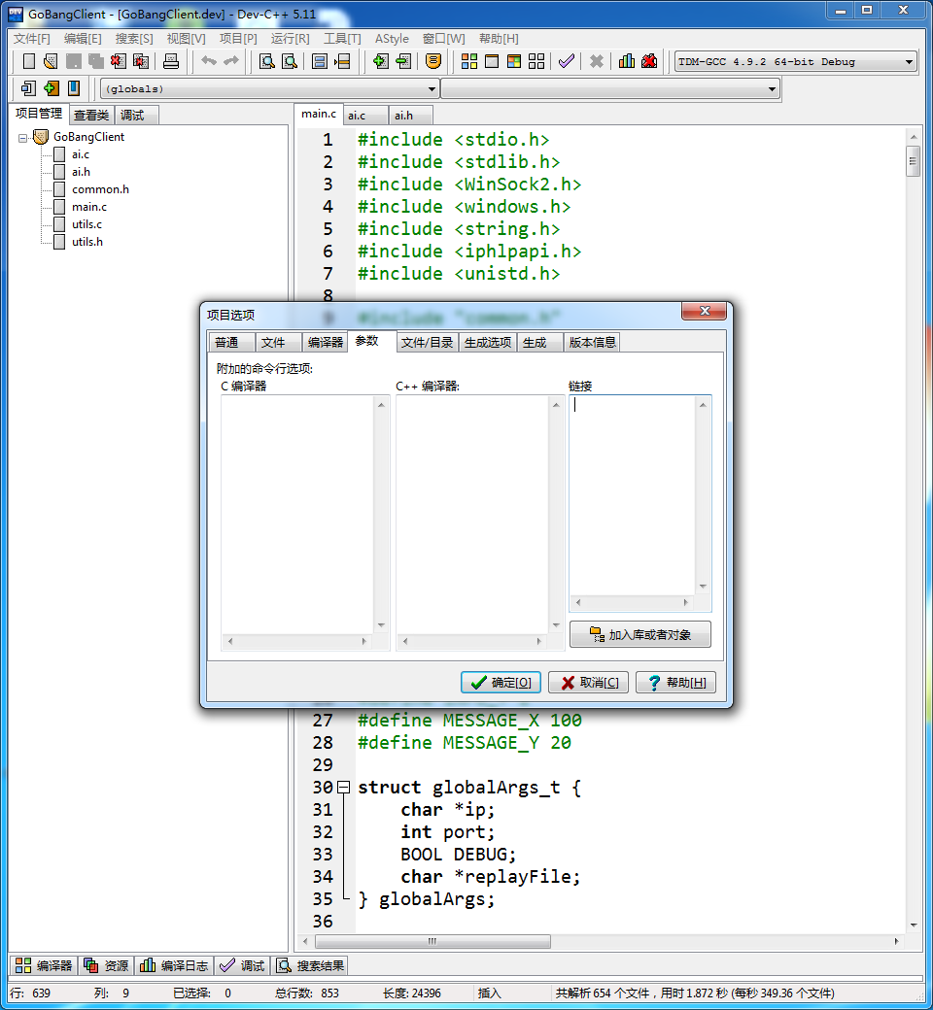

### 点击“加入库或者对象”

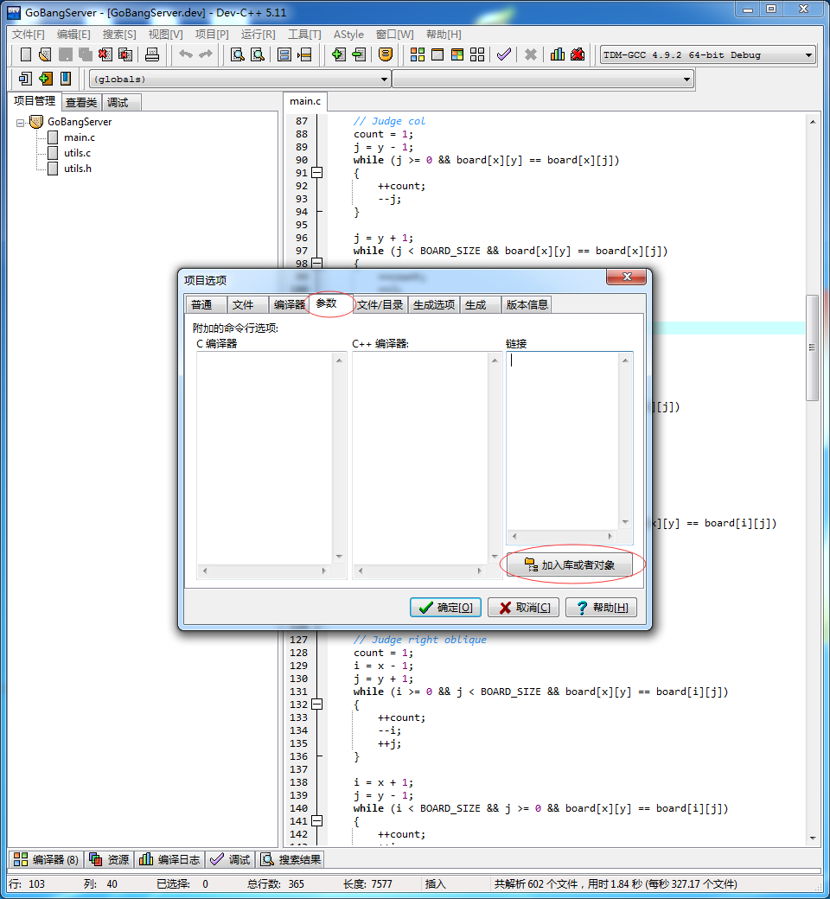

### 找到安装的DEV C++目录下的lib文件夹，目录树结构如下：

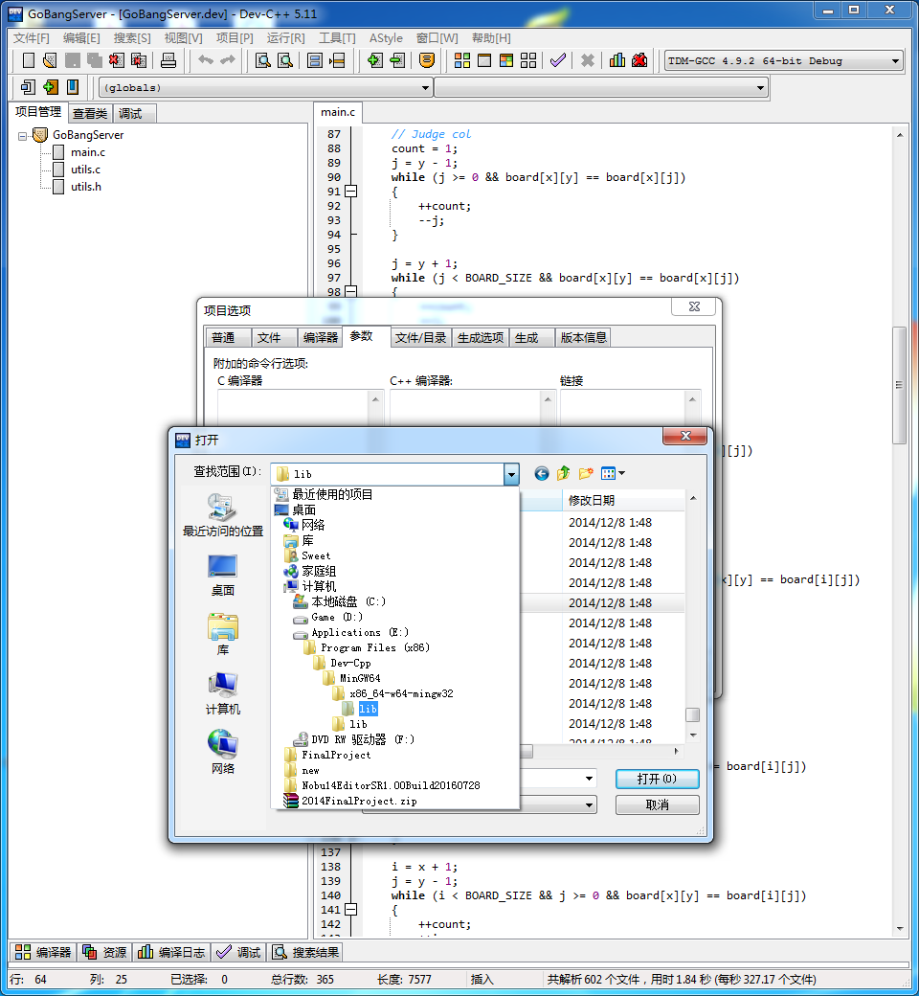

### 选择 “libws2_32.a”文件，打开，然后确定

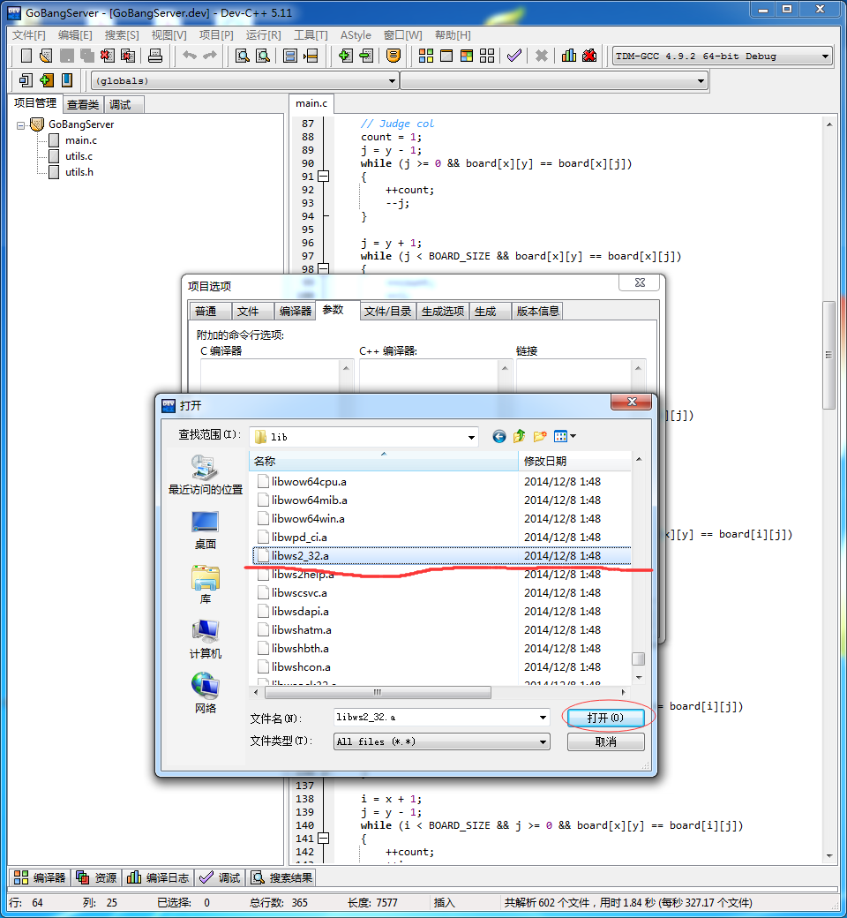

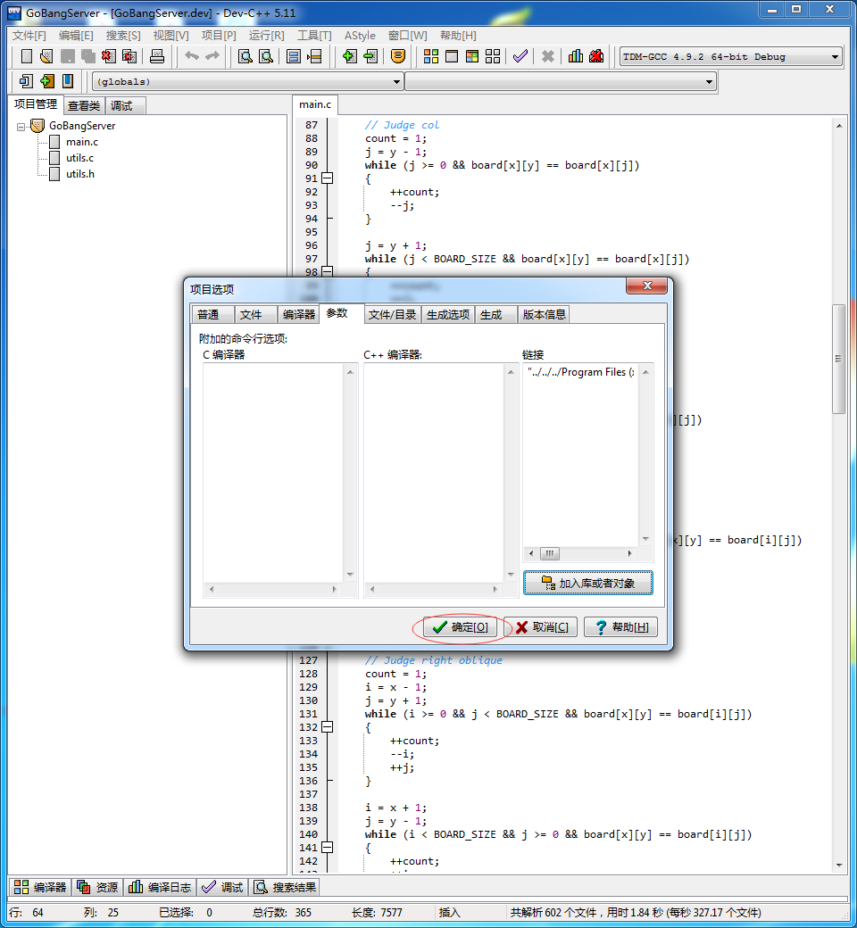

### 编译

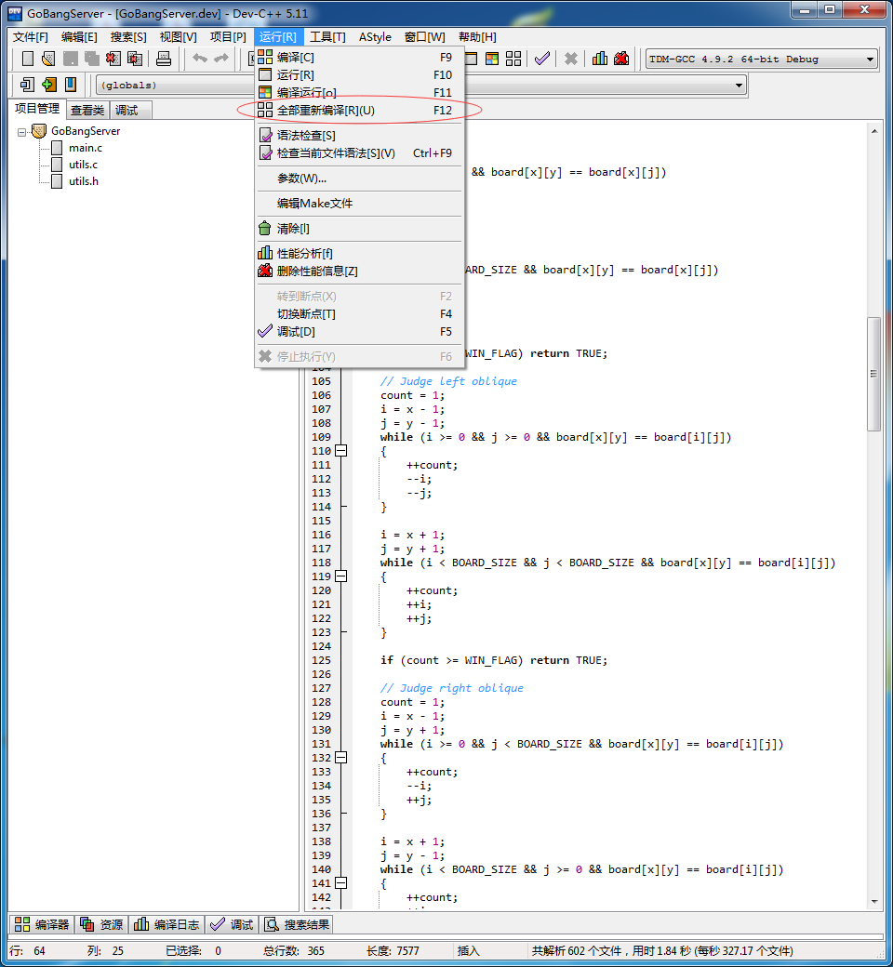

### 没有红色的error即表示编译成功

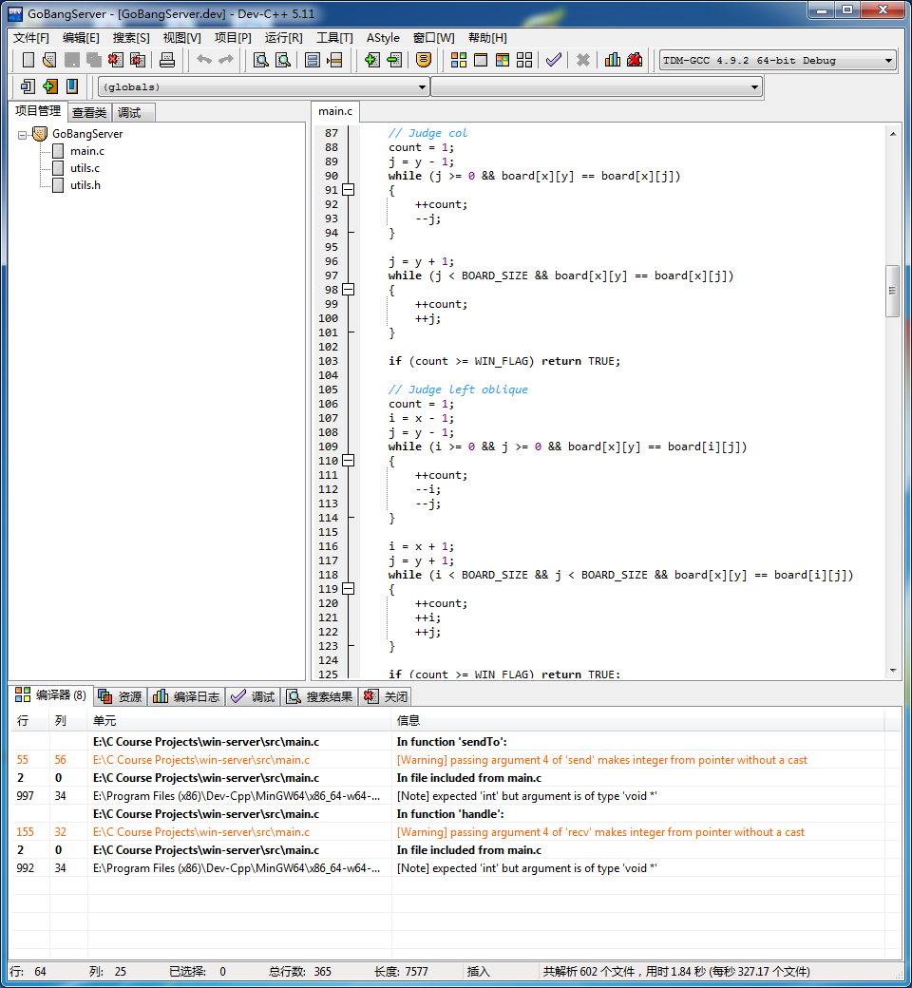

## 编写ai

你所需要编写的大部分文件都在**ai.c**文件里：

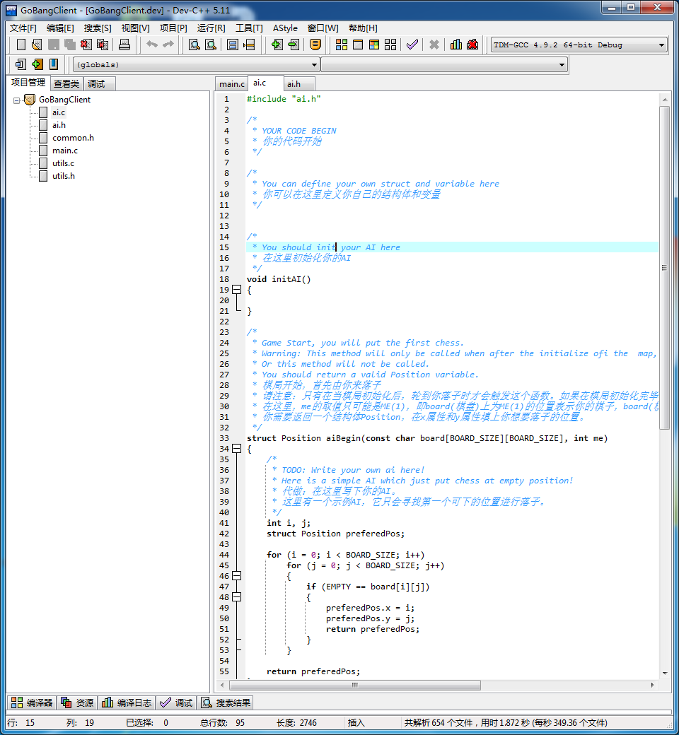

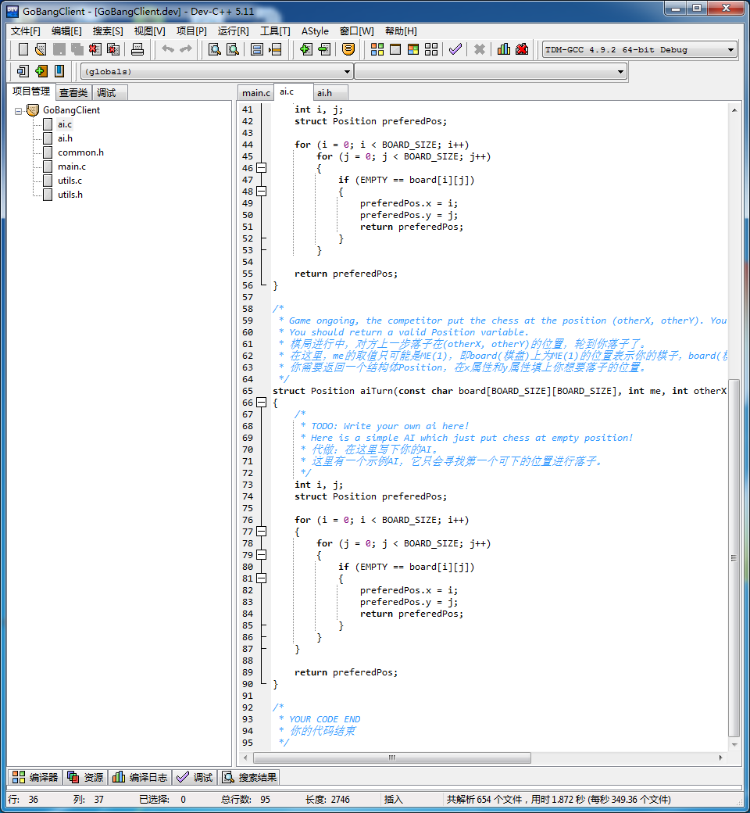

请参考里面的注释进行代码的编写